- Titlu

Rezervare IP DHCP

- Tip
  - Configurare noua (How To)
  - Rezolvare problema (Fix IT)
- Situatie

Este necesara rezervarea unei adrese IP din DHCP pentru a te asigura ca echipamentul va folosi intodeauna acel IP.

- Simptome (doar in cazul in care tipul solutiei este 2.b.)
- Solutie
  - Se va deschide consola de DHCP

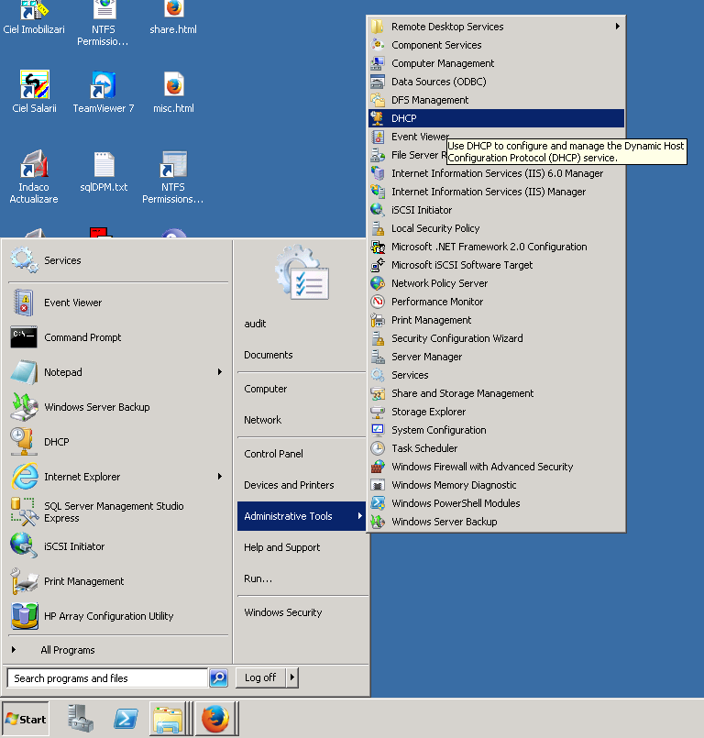

  - Se va naviga din consola de DHCP de la IPv4 -> Scope (din ce plaja de IP-uri se va face rezervarea) -> Reservations

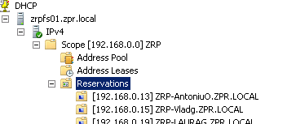

  - Se va verifica daca nu exista deja rezervarea facuta si in cazul in care nu este facuta deja pentru acel IP, se va da click dreapta pe Reservations si se alege New Reservations

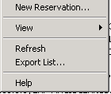

  - Se va complete denumirea rezervarii, de exemplu numele persoanei ce foloseste calculatorul, IP-ul ce va fi alocat si adresa MAC a placii de retea, apoi se apasa Add.

